ENERGETIKA

= djelatnost sekundarnog sektora koja se bavi proizvodnjom i distribucijom energije

- u posljednjih 30 godina potrošeno energije više nego u cijelom razdoblju ranije
( razlozi: porast broja stanovnika, tehnološki napredak, porast ukupnog standarda )

- 20 % svjetske trgovine otpada na trgovinu energijom i u stalnom je porastu
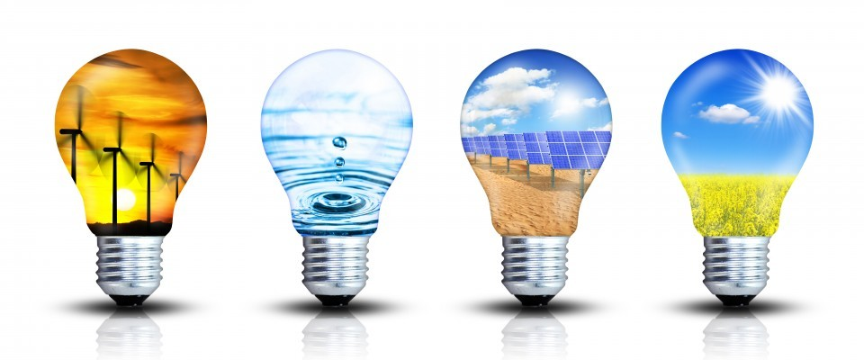
Razvoj energetike

- do I. industrijske revolucije: drvo, drveni ugljen, voda, čovjek – BIOLOŠKI ENERGENTI
- I. industrijska revolucija: kameni ugljen ( parni stroj, James Watt 1769.g. )
- II. industrijska revolucija: nafta, zemni plin, voda ( HE )
- III. industrijska revolucija: nuklearno gorivo ( NE )

NEOBNOVLJIVI IZVORI ENERIJE ( PRIMARNI )

= energenti čije trošenje može dovesti do iscrpljivanja zaliha ( fosilna goriva ( ugljen, nafta, plin ), nuklearna energija )
- prednosti: velika energetska vrijednost ( još uvijek sudjeluju s 90% ukupne svjetske potrošnje) i mogućnost skladištenja
- nedostatak: štetnost po okoliš
____________________________________________________________________________________________________________________________________________________________________

1. NAFTA

- najvažniji svjetski energent, iz nje se dobiva 40% ukupne energije
- počeci primjene; 1840. A. Gesner iz nafte dobiva petrolej ( glavni način rasvjete )
- izumom el. energije primjena nafte dolazi u pitanje
- spas: izum motora s unutrašnjim izgaranjem 1862. na benzin ( Daimler-Benz ) i pneumatske gume ( Dunlop )
- vrtoglavi rast proizvodnje i potrošnje, najviše nakon II. svjetskog rata
( 1973. 3$ / barrel,1979. 34$, 2005. 57$, 2008. 160$, 2013. 90$, 2016. 30$)
- novi hit: fracking (lomljenje) stijena - škriljevca na velikim dubinama pri čemu se oslobađaju goleme količine plina i nafte
- najveći proizvođači: Saudijska Arabija, SAD, Rusija, Irak, Iran, Venecuela, Meksiko, Nigerija, Norveška
- ( 5 naftnih tvrtki među 10 najbogatijih: Gazprom, Chevron, Exxon, Texaco, Shell )
____________________________________________________________________________________________________________________________________________________________________

2. UGLJEN

- iz njega se dobiva 35% ukupne energije, no potrošnja je u stalnom padu
- procijenjene zalihe na 200 – 400 godina
- najvrjednija vrsta ugljena jest ona najveće kalorijske vrijednosti ( %ak ugljika ) – kameni ugljen, antracit, smeđi ugljen, lignit
- najveći proizvođači: Kina, SAD, Indija, Australija, Južna Afrika
____________________________________________________________________________________________________________________________________________________________________

3. PRIRODNI ( ZEMNI ) PLIN

- potrošnja plina ima najveći rast među svim energentima zbog prihvatljive cijene, visoke kaloričnosti i čistoće ( ipak, još uvijek ukupno u svijetu malo zastupljen, 20% )
- pitanje transporta je uglavnom dobro riješeno, bilo putem plinovoda ( 75% ), bilo putem tankera kojima se transportira ukapljeni ( tekući ) plin
- primjena: kemijska industrija ( „Petrokemija“ ), proizvodnja električne i toplinske energije
- rezerve procjenjene na 75 – 120 godina
- proizvođači: Rusija ( Sibir ), SAD, Kanada, Kaspijski bazen
____________________________________________________________________________________________________________________________________________________________________

4. NUKLEARNA ENERGIJA (NE)

- energent nastao kao rezultat modernih tehnoloških i znanstvenih spoznaja (oslobađanje velike količine energije FISIJOM ( cjepanjem ) jezgara izotopa urana i plutonija)
- ekološki i ekonomski najprihvatljiviji energent, ali su posljedice eventualne havarije neprocjenjive
- prednosti: ukupno opterećenje za okoliš znatno manje nego kod HE ili TE ( 1 tona U-235 ekvivalent 2 mil. tona nafte !! )
- nedostaci: veliki troškovi izgradnje, kamo s nuklearnim radioaktivnim otpadom, rizik od mogućih havarija ( Černobil, 1986. )
- najveći proizvođači: Francuska ( 75% vlastitih potreba iz NE! ), SAD, Ujedinjeno Kraljevstvo, Njemačka, Japan
____________________________________________________________________________________________________________________________________________________________________

OBNOVLJIVI IZVORI ENERGIJE ( ALTERNATIVNI )

= energenti koji se mogu koristiti neprestano, bez straha da bi se mogli iscrpiti jer su dio prirodnog ciklusa ( voda, vjetar, Sunce, biomasa )
- prednosti: ne štete okolišu, može ih se crpiti bez ograničenja
- nedostaci: nestalnost i nemogućnost skladištenja ( mogu se koristiti samo trenutno ) te skupoća uređaja
- zbog pojačanih ekoloških zahtjeva, ali i smanjene zalihe primarnih energenata, sve više u primjeni alternativni izvori ( još uvijek manje od 10% ukupne svjetske energije ! )

1. VODA ( HE, hidroenergija )

- najstariji energent, među obnovljivim izvorima uvjerljivo najzastupljeniji ( 98% )
- u zemljama koje obiluju rječnim vodotokovima dominantan izvor energije ( Norveška, Brazil, BiH, ... )
- nužni preduvjeti za dobivanje HE; → rijeke bogate vodom
→ rijeke velike vodene energije ( pada )
- Parana, Nil ( kontroverzna Asuanska brana, nekontrolirano poplavljivanje delte, brzo zapunjavanje Naserovog jezera talogom i muljem, bolesti, opasnost od potapanja Abu Sindela, ...) , Columbia, Volga, Jangtze

- prednosti: razmjerno jeftina i trajna energija
- nedostaci: → u izravnoj je ovisnosti o vremenskim prilikama
→ skup transport
→ često je potrebna izgradnja akumulacijskih jezera čime proizvodnja postaje skuplja jer zahtjeva veća ulaganja
→ sama jezera mogu uzrokovati poremećaje u okolišu ( Novo Virje !?), potapa se dio riječne doline kao žarište naseljenosti i poljoprivrednog iskorištavanja
→ određena opasnost od pucanja brane
____________________________________________________________________________________________________________________________________________________________________

2. GEOTERMALNA ENERGIJA

- koristi se u zemljama koje obiluju termalnim izvorima i gejzirima ( SAD, Filipini, Meksiko, Italija, Island, Mađarska, Hrvatska – (potencijalno, Kutnjak, Legrad, Ciglena)
- prednost: stalnost i stabilnost izvora te ekološka prihvatljivost
- nedostaci: razmjerno visoka cijena gradnje elektrana ( područje vulkanske aktivnosti, potresa,...)
____________________________________________________________________________________________________________________________________________________________________

3. SUNČEVA ( SOLARNA ) ENERGIJA

- ukupna količina energije koju Zemlja primi od Sunca u samo 15 minuta veća je od ukupne energije koju svijet potroši u cijeloj godini
- velike mogućnosti korištenja ovisno o geografskoj širini ( količini insolacije )
- dobivanje električne energije putem foto-ćelija još uvijek vrlo skupa, pa je njihova primjena opravdana samo kod izoliranih, udaljenih malih potrošaća ( Norveška, Švedska, Kanada, ... )
____________________________________________________________________________________________________________________________________________________________________

4. VJETAR ( Vjetroenergija )

- postoje velike mogućnosti iskorištavanja, ali na vrlo ograničenim područjima
- za optimalno funkcioniranje vjetroturbina potreban je stalan i ne prejak vjetar ( kad je prejak vjetroturbine se blokiraju! )
- prednost: jedan od najjeftinijih načina dobivanja energije ( 3X jeftinije od NE )
- nedostatak: niska produktivnost ( potrebno je 7000 vjetroelektrana da bi se dobilo energije kao iz jedne NE )
- glavni korisnik: SAD ( 80% ukupne svjetske energije dobivene iz vjetra )
- U Hrvatskoj je u planu izgradnja farmi vjetroelektrana koje će proizvoditi 4000 MW, ali to zasad neće biti moguće zbog niskih kapaciteta postojeće mreže

____________________________________________________________________________________________________________________________________________________________________

5. BIOMASA

- iz organskog materijala ( drvo, žitarice, stajski gnoj, uljana repica, trska, soja ) fermentacijom se izlučuje METAN kao vrlo kavalitetan energent
- naftni lobiji grade famu o biodizelu kao škodljivom za motor, no 1900. godine je Rudolf Diesel na sajmu u Parizu predstavio prvi dizelski motor pokretan na ulje od kikirikija.
- Prednosti: → motori imaju bolje izgaranje, sadrže manje krutih čestica
→ ispušni plinovi nemaju neugodan miris
→ transport potpuno bezopasan za okoliš jer se u vodi razgradi nakon 28 dana ( nafta nakon 40 godina ! )
→ netoksičan
→ na ispušniku ( auspuhu ) se oslobađa čak 10% kisika
→ nema sumpora – smanjena emisija stakleničkih plinova
→ količina CO₂ pri ispuhu = količina CO₂ koju je biljka apsorbirala prilikom rasta

- Nedostatak: moralno pitanje ( je li moralno hranu koristiti kao gorivo? Cijena hrane u svijetu time raste, a s time i ukupno siromaštvo! )

- Institut „Hrvoje Požar“: kad bi RH proizvodila 60 000 tona biodizela, gubilo bi se 27 mil. eura od trošarina i poreza za autoceste. No, kad bi se proizvodila ( a ne uvozila! ) sirovina za tu količinu država bi od PDV-a ( sjeme, gnojivo, mehanizacija ) zaradila 160 mil. eura

- Europska Unija će do 2020. morati u ukupnoj potrošnji goriva imati 5% biogoriva

→ hoće li RH te količine uvesi ili će ih proizvesti sama?
→ ako će uvoziti, onda će financirati tuđeg poljoprivrednika
→ pitanje cijene ( biodizel nije nafta, nego kemikalija metilester, trebalo bi biti oslobođeno poreza na naftne derivate )
____________________________________________________________________________________________________________________________________________________________________

Trenutna energetska situacija u Hrvatskoj

→ 50% ukupne energije uvozimo
→ 60% ukupno potrebnih količina plina crpimo na domaćim poljima i 20% nafte

→ nije problem što Hrvatska energiju uvozi, već je problem što ona nije osigurala stabilne dobavne energetske pravce! ( plina, struje, nafte )

____________________________________________________________________________________________________________________________________________________________________

